Zabawy ogólnorozwojowe
4.06.2020
Zabawy badawcze…
(plastikowe pojemniki na wodę i np. małe kamyki, kartki z zeszytu, plastelina, metalowy klucz, korek, piłeczki do ping-ponga, piórko, liść, makaron, łódki z papieru wykonane techniką origami)
- sprawdzanie, czy łódki pływają – umieszczamy papierową łódkę na wodzie, obserwujemy, dziecko swobodnie wypowiada się na temat sposobu poruszania się łódki,
- dmuchanie na łódkę umieszczoną na wodzie. Obserwujemy, jak łódka porusza się pod wpływem strumienia powietrza (dmuchamy raz mocno, raz lekko),
- obciążamy łódkę kamykami, uważając, aby nie zatonęła. Obserwujemy, czy łódka udźwignęła większy ciężar. Dziecko swobodnie wypowiada się na temat wykonywanego doświadczenia.
Rodzic może zwrócić uwagę na ograniczenia, jakie obowiązują przy obciążeniu np. statków. Wyjaśnia, że załadowany zbyt duży ciężar może spowodować zatonięcie statku.
Odkładamy łódkę na bok,
- sprawdzajmy, czy plastelina utrzyma się na wodzie. Robimy z plasteliny kuleczkę, placek, robimy dziurkę w placku, lepimy kształt spodeczka. Ostrożnie umieszczamy na powierzchni wody,
- kładziemy na wodzie kartkę papieru, układamy na nich piórko, monetę, mały kamyk itp. Wykonujemy ćwiczenie ostrożnie, tak, aby kartka utrzymała ciężar,
Rodzic rozmawia z dzieckiem dlaczego niektóre rzeczy toną w wodzie a inne nie, dlaczego tak się dzieje. Rodzic wyjaśnia, że wszystko zależy od ciężaru przedmiotów. Ciężkie przedmioty toną, lekkie pływają
5 pomysłów na zabawę z dzieckiem bez telewizora…
https://www.youtube.com/watch?v=rnXI0OGTfPE

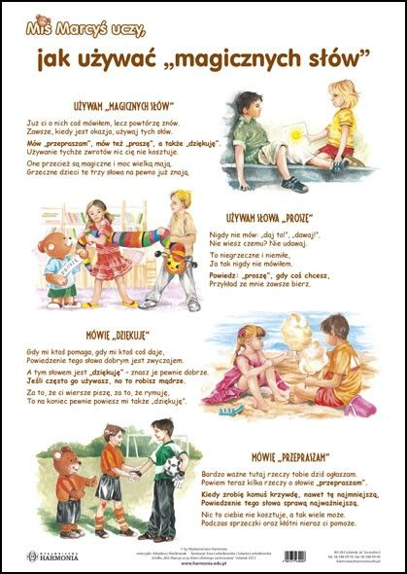

Narysuj pieska…
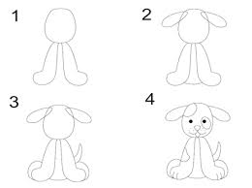

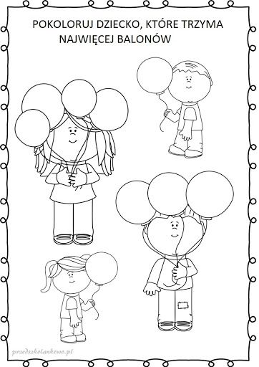

Jeżeli maci ochotę zostać Indianinem…
